
Especificación de Requerimientos del Software
Proyecto: Sistema de Apoyo al Diagnóstico Temprano de Cáncer de Mama mediante Machine Learning
Revisión: [1.1]
[fecha 22 de enero de 2026]

ISO/EIC/IEEE 29148 de Ingeniería de Requisitos

Tabla de Contenidos
Contenido
Ficha del documento 4
1. Introducción 5
1.1. Propósito del Documento 5
1.2. Ámbito del Sistema 5
1.3. Definiciones, Acronimos y Abreviaturas 5
1.3.1. Perspectiva del producto 5
1.3.2. Funciones del producto 5
1.3.3. Características del usuario 5
1.3.4. Limitaciones 5
1.4. Referencias 5
1.5. Visión General del Documento 5
2. Descripción General 6
2.1. Perspectiva del Producto 6
2.2. Funciones del Producto 6
2.3. Características de los usuarios 6
2.4. Restricciones 6
2.5. Suposiciones y Dependencias 6
2.6. Requisitos Futuros 7
3. Requisitos Específicos 7
3.1. Requisitos de las Interfaces 8
3.1.1. Interfaces de Usuario 8
3.1.2. Interfaces de Hardware 8
3.1.3. Interfaces de Software 8
3.1.4. Interfaces de Comunicación 8
3.2. Requisitos Funcionales 9
3.3. Requisitos no Funcionales 9
3.3.1. Requisitos de Rendimiento 9
3.3.2. Seguridad 9
3.3.3. Fiabilidad 9
3.3.4. Disponibilidad 10
3.3.5. Mantenibilidad 10
3.3.6. Portabilidad 10
3.4. Otros requisitos 10
3.5. Requisitos de Base de Datos Lógica. 10
4. Propuesta de Planificación 11
4.1. Descripción general acerca de la planificación 11
4.1.1. Definición del Equipo de Trabajo 11
4.1.2. Definición de Actividades principales del Proyecto 11
4.1.3. Diagrama EDT 12
4.1.4. Carta Gantt 13
4.1.5. Resumen de Costos del Desarrollo del Proyecto 13
4.2. Plan de control de Cambio 13
5. Anexos 14

Ficha del documento
Fecha | Revisión | Autor | Modificación
15/01/2026 | 1.0 | Karla A. Bravo | Elaboración inicial de requisitos base.
19/01/2026 | 1.1 | Karla A. Bravo | Detalle de Casos de Uso y Requisitos No Funcionales.

Introducción

Propósito del Documento
El propósito de esta ERS es definir de manera clara y precisa los requisitos funcionales, no funcionales y de interfaz para el sistema SAPD-CM-ML. Este documento está dirigido al equipo evaluador de la asignatura Capstone, al docente guía y al personal de salud interesado en la implementación de herramientas de soporte diagnóstico.

Ámbito del Sistema
- Nombre del Sistema: Sistema de Apoyo al Diagnóstico Temprano de Cáncer de Mama (SAPD-CM-ML).
- Alcance: El sistema realizará la carga de parámetros morfológicos, la inferencia mediante modelos de ML y la visualización de resultados en un dashboard. No realizará el escaneo directo de biopsias ni la gestión administrativa de pacientes (fichas médicas completas).
- Objetivos: Lograr una Sensibilidad (Recall) superior al 90% para minimizar falsos negativos y proporcionar una herramienta de bajo costo basada en la nube.

Definiciones, Acrónimos y Abreviaturas
Acrónimos y Abreviaturas
- ERS: Especificación de Requerimientos de Software.
- DAS: Documento de Arquitectura de Sistema.
- ML (Machine Learning): Aprendizaje Automático; rama de la inteligencia artificial centrada en el desarrollo de algoritmos que permiten a las computadoras aprender de los datos.
- EDA (Exploratory Data Analysis): Análisis Exploratorio de Datos; fase inicial del proyecto para entender la estructura y calidad del dataset.
- SVM (Support Vector Machine): Máquinas de Soporte Vectorial; uno de los algoritmos de aprendizaje supervisado utilizados para la clasificación de lesiones.
- RF (Random Forest): Bosques Aleatorios; algoritmo de aprendizaje supervisado basado en múltiples arboles de decisión.
- RL (Regresión Logística): Modelo estadístico utilizado para predecir la probabilidad de una variable cualitativa binaria (Benigno/Maligno).
- TAV: Temporada Académica de Verano; régimen intensivo de 4 semanas bajo el cual se desarrolla el proyecto.
Definiciones Técnicas y Clínicas
- Sensibilidad (Recall): Métrica de éxito principal definida para el proyecto (Recall > 90%). Mide la capacidad del sistema para identificar correctamente todos los casos positivos (malignos).
- Falso Negativo (FN): Caso en el que el sistema clasifica una lesión maligna como benigna. Se considera el error más crítico en este proyecto debido al riesgo para la vida del paciente.
- Wisconsin Breast Cancer Dataset: Conjunto de datos estandarizado que contiene 569 instancias y 30 parámetros morfológicos de núcleos celulares extraídos de masas mamarias.
- Parámetros Morfológicos: Conjunto de 30 características físicas de las células (como radio, textura, perímetro y suavidad) utilizadas como variables de entrada para el modelo predictivo.
- Clasificación Binaria: Tarea de preprocesamiento y salida del modelo que categoriza los resultados en dos estados posibles: Maligno (1) o Benigno (0).

Perspectiva del producto
El Sistema de Apoyo al Diagnóstico Temprano de Cáncer de Mama (SAPD-CM-ML) es una solución informática independiente diseñada para integrarse en el ecosistema de salud digital a nivel nacional. El software actúa como una herramienta complementaria en el flujo de trabajo clínico de las unidades de oncología y radiología, proporcionando una capa de análisis predictivo basada en inteligencia artificial que no reemplaza el juicio médico, sino que lo fortalece mediante el procesamiento masivo de datos morfológicos estandarizados. El sistema se desarrolla como un proyecto de título individual dentro del marco académico de la asignatura Capstone en Duoc UC.

Funciones del producto
Las capacidades principales del sistema se desglosan en los siguientes pilares funcionales:
- Ingreso y validación de Datos: Permite la entrada estructurada de 30 parámetros morfológicos clave (como radio, textura, perímetro y suavidad) obtenidos de estudios clínico-patológicos.
- Motor de Inferencia Predictiva: Ejecuta algoritmos de aprendizaje supervisado —específicamente Random Forest, Máquinas de Soporte Vectorial (SVM) y Regresión Logística— para clasificar las lesiones como benignas o malignas.
- Generación de Resultados en Tiempo Real: Proporciona una predicción inmediata tras el procesamiento de los datos de entrada, permitiendo una respuesta ágil ante hallazgos sospechosos.
- Visualización y Monitoreo: Integra un panel de control (dashboard) en Power BI para la monitorización de indicadores críticos, tendencias diagnósticas y la distribución de casos dentro del dataset.

Características del usuario
El sistema está dirigido exclusivamente a profesionales del área de la salud con las siguientes características:
- Perfil Profesional: Médicos especialistas en radiología y oncología encargados del tamizaje y diagnóstico de patologías mamarias.
- Nivel Técnico: Personal no informático que requiere una interfaz intuitiva y funcional que no añada complejidad técnica a su labor clínica diaria.
- Expectativas: El usuario requiere una herramienta fiable con alta sensibilidad diagnóstica para minimizar errores humanos en la interpretación inicial de los datos.

Limitaciones
El desarrollo y operación del sistema están sujetos a las siguientes restricciones:
- Limitación Temporal: El proyecto debe completarse íntegramente en un plazo de 4 semanas bajo el régimen intensivo de la Temporada Académica de Verano (TAV).
- Metodología Obligatoria: La ejecución debe seguir estrictamente el modelo de Ciclo de Vida en Cascada (Waterfall), lo que impide retrocesos entre fases una vez validadas.
- Restricción Presupuestaria: El proyecto cuenta con un presupuesto de 0 CLP, limitándose al uso de software de código abierto y herramientas de computación en la nube gratuitas como Google Colab, Python, VS Code y la versión gratuita de Power BI.
- Dependencia Tecnológica: Al ser una solución basada en la nube, el sistema requiere una conexión a internet estable para la comunicación entre el motor de inferencia y la interfaz de usuario.
- Alcance Individual: Todas las responsabilidades del ciclo de vida (análisis, diseño, desarrollo y QA) son asumidas por un único integrante.

Referencias
En esta sección se listan los documentos y estándares utilizados como base para la elaboración de esta especificación:
- IEEE Std 830-1998: Práctica recomendada para la Especificación de Requisitos de Software.
- Acta de Constitución del Proyecto: Documento fundacional del sistema SAPD-CM-ML.
- UCI Machine Learning Repository: Documentación oficial del Breast Cancer Wisconsin (Diagnostic) Dataset utilizado para el entrenamiento de los modelos.
- Guía de Aprendizaje Capstone: Rúbricas y estándares de documentación definidos por la Escuela de Informática y Telecomunicaciones de Duoc UC.

Visión General del Documento
Este documento se organiza en cinco secciones fundamentales que cubren el ciclo de vida de requerimientos del sistema:
- Sección 1 (Introducción): Define el propósito, el alcance y los términos clave del proyecto de diagnóstico temprano.
- Sección 2 (Descripción General): Describe el contexto del software, los perfiles de usuario y las restricciones técnicas bajo las cuales operará el motor de inferencia.
- Sección 3 (Requisitos Específicos): Contiene el detalle técnico de las interfaces, los casos de uso (como el CU-01) y los requisitos de base de datos lógica necesarios para el diseño del sistema.
- Sección 4 (Planificación): Presenta la estrategia de ejecución, el equipo de trabajo y el cronograma basado en la metodología Waterfall.
- Sección 5 (Anexos): Incluye material complementario para la validación técnica del proyecto.

Descripción General
Esta sección describe los factores generales que afectan al producto y sus requisitos, proporcionando el contexto necesario para el diseño del sistema.

Perspectiva del Producto
El sistema es una solución independiente orientada a la salud digital. No es parte de una suite mayor, pero está diseñado con una arquitectura modular que permite, en fases futuras, su integración con sistemas de fichas clínicas electrónicas (HIS) a través de APIs de datos. Su enfoque principal es servir como un motor de decisión clínica basado en modelos predictivos.

Funciones del Producto
Las funciones principales que el software realizará para cumplir sus objetivos son:
- Gestión de Datos Morfológicos: Carga y validación de los 30 parámetros clínicos del paciente.
- Clasificación Inteligente: Ejecución de inferencia binaria (Benigno/Maligno) utilizando algoritmos supervisados.
- Analítica de Resultados: Despliegue de un dashboard técnico en Power BI para el análisis de métricas de rendimiento y tendencias diagnosticas.

Características de los usuarios
El sistema interactúa con un perfil de usuario único:
- Usuario Médico (Radiólogo/Oncólogo): Profesional con alto nivel educacional y experiencia en diagnóstico clínico, pero con un nivel de experiencia técnica en informática que puede variar de bajo a medio. Requiere respuestas rápidas y una interfaz que no presente fricciones operativas.

Restricciones
Las limitaciones impuestas al desarrollo del producto incluyen:
- Metodológicas: Uso obligatorio del ciclo de vida en Cascada (Waterfall), lo que exige una documentación rigurosa antes de la codificación.
- Técnicas: El motor de inferencia debe ejecutarse sobre el entorno Google Colab utilizando el lenguaje Python y la librería Scikit-Learn.
- Económicas: El presupuesto asignado es de 0 CLP, limitando el uso a herramientas gratuitas.

Suposiciones y Dependencias
El éxito del cumplimiento de los requisitos presupone lo siguiente:
- Disponibilidad de Infraestructura: Se asume que los servicios de Google Cloud (Colab y Drive) mantendrán su disponibilidad durante el periodo de desarrollo.
- Integridad del Dataset: Se depende de la veracidad y estandarización del conjunto de datos Wisconsin Breast Cancer para el entrenamiento efectivo de los modelos.
- Conectividad: El sistema asume una conexión a internet estable por parte del usuario final para la visualización de resultados en la nube.

Requisitos Futuros
Para versiones posteriores al cierre del proyecto Capstone, se consideran:
- Integración de procesamiento de imágenes médicas (DICOM) para automatizar la extracción de parámetros morfológicos.
- Implementación de una arquitectura de microservicios para permitir la concurrencia masiva de usuarios.

Requisitos Específicos

Requisitos de las Interfaces

Interfaces de Usuario
El diseño de la interfaz debe priorizar la claridad clínica y la facilidad de uso para personal no informático.
- Formulario de Entrada: Dispondrá de 30 campos numéricos claramente etiquetados para el ingreso de los parámetros morfológicos (radio, textura, perímetro, etc.).
- Visualización de Resultados: Una vez procesados los datos, la interfaz mostrará la clasificación (Benigno/Maligno) mediante indicadores visuales de color (Rojo para Maligno, Verde para Benigno).
- Dashboard: Integración de un visor Power BI que permita navegar por las tendencias diagnósticas y estadísticas históricas.

Interfaces de Hardware
Dado que el sistema es una solución basada en la nube y visualización de datos, los requisitos son:
- Estación de Trabajo: Computador con capacidad de navegación web y resolución mínima de 1366x768 para la visualización correcta del dashboard.
- Conectividad: Tarjeta de red con acceso estable a internet para la comunicación con los servicios de Google Cloud y Power BI Service.

Interfaces de Software
El sistema integra diversas herramientas para el flujo de ciencia de datos:
- Entorno de Ejecución: Python 3.x sobre infraestructura de Google Colab para el procesamiento de los algoritmos de Machine Learning.
- Librerías de Inferencia: Uso de Scikit-Learn para la ejecución de los modelos Random Forest, SVM y Regresión Logística.
- Plataforma de BI: Power BI Desktop/Service para el consumo de la API de datos y visualización de indicadores clínicos.

Interfaces de Comunicación
- Protocolo de Red: Uso de HTTPS para garantizar la transferencia segura de datos entre el formulario de entrada, el motor de inferencia en la nube y el tablero de Power BI.
- Sincronización: Conexión directa mediante conectores de datos para actualizar el historial de diagnósticos en tiempos real.

Requisitos Funcionales

CU-01: Ingreso de Parámetros y Generación de Diagnostico de Riesgo
Este caso de uso describe la interacción principal donde el personal de salud utiliza el motor de inferencia de Machine Learning para clasificar una lesión mamaria.
- Actor Principal: Personal de Salud / Radiólogo.
- Precondición:
  - El usuario debe tener acceso a la interfaz del sistema SAPD-CM-ML.
  - Se deben tener disponibles los 30 parámetros morfológicos derivados del estudio clínico (ej. radio, textura, perímetro).
- Flujo Principal:
- El profesional de salud selecciona la opción “Nuevo Diagnóstico” en la interfaz.
- El sistema despliega el formulario de entrada con los campos para los 30 parámetros morfológicos del dataset Wisconsin.
- El usuario ingresa los valores clínicos obtenidos de la biopsia o imagenología.
- El sistema valida que todos los campos contengan valores numéricos y se encuentran dentro de los rangos clínicos permitidos.
- El usuario confirma el envío de los datos para su procesamiento.
- El sistema ejecuta el motor de inferencia utilizando el algoritmo con mayor rendimiento (Random Forest, SVM o Regresión Logística).
- El sistema devuelve en tiempo real la clasificación de la lesión: Maligno (1) o Benigno (0), junto con el porcentaje de probabilidad.
- El sistema registra la predicción en el historial para su posterior visualización en el dashboard de Power BI.
- Postcondiciones: El sistema muestra el resultado diagnostico priorizando una Sensibilidad (Recall) superior al 90% para minimizar falsos negativos.
- Flujos Alternativos:
  - A1: Datos Incompletos: Si el usuario omite un parámetro, el sistema muestra un mensaje de error y no permite ejecutar la inferencia hasta completar el formulario.
  - A2: Valores fuera de rango: Si se ingresa un valor físicamente imposible para un parámetro morfológico, el sistema solicita la revisión del dato antes de procesar.
CU-02: Consulta de Historial Diagnóstico: El usuario filtra y revisa predicciones anteriores.
CU-03: Generación de Reporte Estadístico: El sistema exporta los indicadores de precisión y sensibilidad acumulados hacia Power BI.

Requisitos no Funcionales

Requisitos de Rendimiento
- Tiempo de Respuesta: El motor de inferencia debe generar la clasificación de riesgo en un tiempo no superior a 3 segundos tras el ingreso de los parámetros morfológicos.
- Capacidad: El sistema debe soportar la carga simultanea de múltiples usuarios médicos sin degradar la precisión del modelo predictivo.

Seguridad
- Confidencialidad: Solo el personal de salud autorizado podrá acceder a los resultados diagnósticos y al historial de pacientes, cumpliendo con los estándares de protección de datos sensibles en salud.

Fiabilidad
- Sensibilidad Clínica: El sistema debe garantizar un Recall superior al 90% para minimizar el riesgo de falsos negativos en la detección de tumores malignos.
- Consistencia: Los resultados de los algoritmos (Random Forest, SVM, Regresión logística) deben ser reproducibles ante el reingreso de los mismos parámetros morfológicos.

Disponibilidad
- Continuidad Operativa: El sistema, al estar basado en computación en la nube (Google Colab/Drive), debe asegurar una disponibilidad del 99% para permitir consultas diagnosticas en tiempo real durante la jornada médica.

Mantenibilidad
Para asegurar la evolución del sistema SAPD-CM-ML, se establecen los siguientes criterios:
- Tipo de Mantenimiento: Correctivo (ajuste de errores en el código) y Evolutivo (reentrenamiento de modelos con nuevos datos).
- Responsable: Las tareas de mantenimiento técnico en el entorno de Google Colab serán responsabilidad exclusiva de la desarrolladora.
- Frecuencia: Se recomienda una revisión trimestral del rendimiento del modelo (Recall) frente a nuevos registros para evitar la degradación de la precisión diagnóstica.

Portabilidad
El software debe presentar los siguientes atributos para facilitar su ejecución en diversos entornos:
- Independencia de Plataforma: Al ser una solución basada en Google Colab y Power BI, el sistema es accesible desde cualquier sistema operativo (Windows, macOS, Linux) mediante un navegador web estándar.
- Uso de Lenguaje Estándar: El motor de inferencia está desarrollado íntegramente en Python 3.x, lo que permite migrar el procesamiento a servidores locales o nubes privadas con mínima modificación del código.

Otros requisitos
- Consideraciones Éticas: El sistema debe incluir una advertencia legal indicando que los resultados son una sugerencia de apoyo y que el diagnóstico final debe ser ratificado por un profesional médico.
- Privacidad: No se almacenarán nombres ni identificaciones personales de pacientes en el dataset público para cumplir con los estándares de anonimización de datos sensibles en salud.

Requisitos de Base de Datos Lógica.
Esta sección describe la organización de la información que será almacenada y procesada por el sistema SAPD-CM-ML. El modelo se centra en la entidad "Diagnóstico", la cual contiene las mediciones morfológicas necesarias para la inferencia.

Modelo Entidad-Relación (Conceptual)
Aunque el sistema utiliza un archivo de datos estructurado (.csv) para el entrenamiento, la lógica institucional requiere definir la entidad principal para asegurar la trazabilidad del proceso clínico:
Entidad: Registro Clínico
  - Atributos de Entrada: 30 variables morfológicas de tipo numérico decimal (float64).
  - Atributo de Salida: Diagnóstico (Clasificación binaria: 0 o 1).
  - Atributos de Auditoría: Fecha de registro e ID del especialista (para control interno de la aplicación).

Diccionario de Datos (Estructura de los 30 parámetros)
Los datos se organizan en 10 características base del núcleo celular, cada una con tres métricas (Media, Error Estándar y Peor Caso), sumando los 30 parámetros requeridos por el modelo.
Grupo de Variables | Tipo de Dato | Descripción
Media (Mean) | Float (Decimal) | El valor promedio de la característica para el tumor.
Error Estándar (SE) | Float (Decimal) | La desviación estándar de la medida (variabilidad).
Peor Caso (Worst) | Float (Decimal) | El promedio de los tres valores más grandes registrados.
Diagnóstico (Target) | Interger (Binario) | Clasificación final: 1 (Maligno) o 0 (Benigno).

Nota técnica: Las 10 características base son: Radio, Textura, Perímetro, Área, Suavidad, Compacidad, Concavidad, Puntos Cóncavos, Simetría y Dimensión Fractal.

Integridad y Restricciones de los Datos

- No Nulidad: Los 30 parámetros son campos obligatorios; el sistema no procesará registros incompletos para evitar sesgos en la predicción.
- Rangos Técnicos: Se implementarán validaciones lógicas para descartar valores negativos o ceros en dimensiones físicas (ej. Radio o Área).
- Tratamiento de Outliers: Durante la fase de EDA, se identificarán y gestionarán valores extremos que puedan distorsionar el entrenamiento de los algoritmos SVM o Random Forest.
- Codificación Binaria: La variable objetivo diagnosis será transformada de etiquetas de texto a valores numéricos (M = 1, B = 0) para permitir la computación matemática de los algoritmos.

Propuesta de Planificación

Descripción general acerca de la planificación
El proyecto se desarrolla bajo la metodología Waterfall, con una duración total de 4 semanas durante la Temporada Académica de Verano (TAV). Se prioriza la documentación rigurosa antes de la codificación para asegurar que el modelo de Machine Learning cumpla con los estándares clínicos de fiabilidad.

Definición del Equipo de Trabajo

Recurso | Departamento / División
Karla A. Bravo | Ingeniería en Informática / Analista, Desarrolladora ML, QA y Jefa de Proyecto.

Definición de Actividades principales del Proyecto
El proyecto se estructura en cuatro fases críticas bajo la metodología Waterfall, donde cada etapa genera los cimientos para la construcción del motor de inferencia.
Fase 1: Iniciación y Definición (Semana 1)
- Documentación Administrativa: Elaboración de la autoevaluación de competencias, diario de reflexión y ficha formativa de inicio de proyecto.
- Selección de Datos: Identificación del Wisconsin Breast Cancer Dataset como fuente primaria para el entrenamiento.
Fase 2: Análisis y Diseño (Semana 2 - Actual)
- Ingeniería de Requisitos: Elaboración de la ERS, definiendo casos de uso como el ingreso de 30 parámetros morfológicos (CU-01) y la meta de Recall > 90%.
- Diseño de Arquitectura: Creación del DAS, estableciendo el flujo lógico desde Google Drive hacia el motor de inferencia en Colab y la visualización en Power BI.
- Modelado Lógico: Definición de la estructura de datos y restricciones de integridad para las 30 variables clínicas.
Fase 3: Construcción e Implementación (Semana 3)
- EDA y Preprocesamiento: Ejecución del Análisis Exploratorio de Datos en Python para normalizar parámetros y eliminar outliers.
- Entrenamiento de Modelos: Desarrollo de algoritmos de Random Forest, SVM y Regresión Logística.
- Integración BI: Conexión del motor de predicción con el dashboard de Power BI para el monitoreo de indicadores clínicos.
Fase 4: Evaluación y Cierre (Semana 4)
- Plan de Pruebas: Validación final de la sensibilidad del modelo contra datos de prueba no vistos.
- Documentación de Usuario: Creación de manuales para el personal médico.
- Defensa Final: Preparación de la presentación de título y cierre administrativo del Capstone.

Diagrama EDT

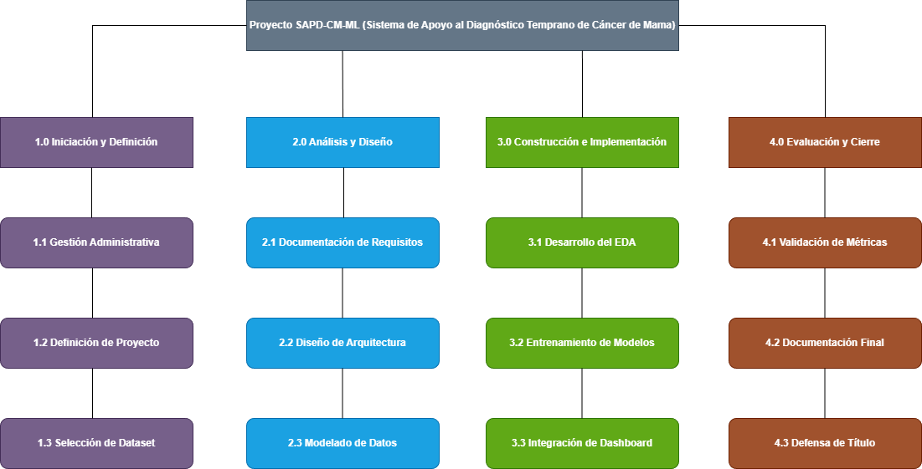

Carta Gantt

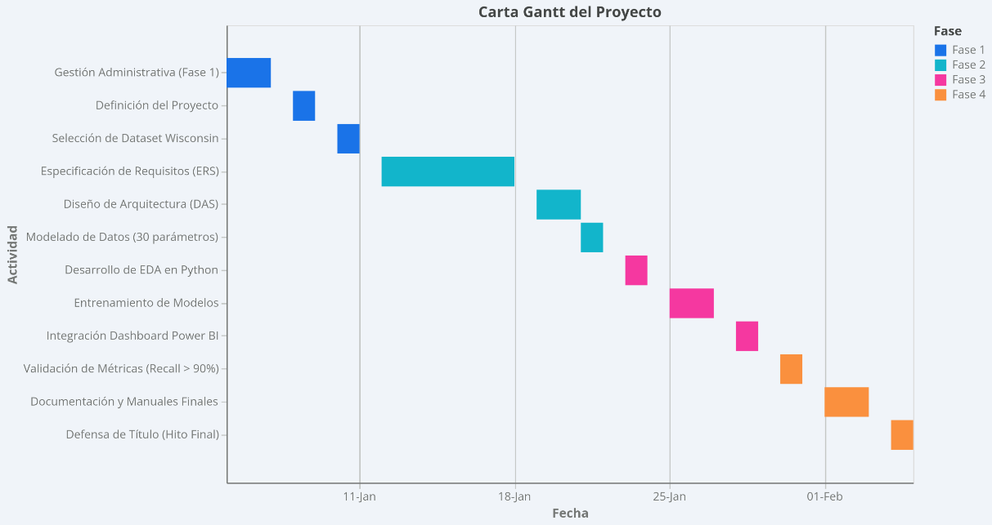

Resumen de Costos del Desarrollo del Proyecto

Costos Generales
Esfuerzo HH | 0
Software | 0
Infraestructura | 0
TOTAL | 0
Nota: Más especificado en el documento EDT

Plan de control de Cambio
Se permitirán cambios exclusivamente en la fase de construcción si los resultados del EDA sugieren que un algoritmo diferente (fuera de SVM, RF o RL) ofrece un Recall significativamente superior. Todo cambio debe ser documentado en el Anexo de Control de Cambios y validado por la docente guía antes del 29 de enero.

Anexos

